|  |
| --- |
| **Victim　　Support Center Kagawa**  **きめ細かな**  **支援で癒す**  **心の傷**  マーク1  香川県公安委員会指定　犯罪被害者等早期援助団体 　　　　　　　2013年７月発行　第16号  NPO法人・一般社団法人　被害者支援センターかがわ  http://www4.ocn.ne.jp/~kagawa/ |

**平成25年度通常総会を開催**

６月５日（水）香川県社会福祉総合センター第一中会議室において，今年度通常総会を開催し、

平成24年度事業報告及び収支決算，公益社団法人化に向けた取組並びに平成25年度事業計画及び収支予算案の報告について審議がなされ、すべて承認されました。

**平成24年度事業報告**

○　相談・支援事業

　・電話相談　　　237件

　・面接相談　　　 64件

　・直接支援 86件

　・法律相談 32件

　・心理ｶｳﾝｾﾘﾝｸﾞ 11件

○　研修活動

　・全国被害者支援ネットワーク主催研修会等

　　H24.9　広島　 　 ４名参加

H24.9 東京　　 ２名参加

H25.1 高松 ６名参加（香川開催）

　　H25.1 東京　　 １名参加

・支援活動員継続研修

　　H24.7～24.10　　　８名参加

○　広報啓発活動

・人権フェスタ等にてパネル展

　・広報用ベストの作製

　・ホームページ上での行事周知

○　講演会等の開催

・H25.6　｢犯罪被害者の実情｣

　　　　　岡本　真寿美氏

○　関係機関との連携

・香川県弁護士会被害者支援委員会

　　　　　　　　　年間12回

・弁護士会及び臨床心理士会等との研究会

　　　　　　　　　年間５回

* 財政基盤強化事業

・支援自動販売機設置の依頼

|  |  |  |  |  |  |  |  |  |  |  |  |  |  |  |  |  |  |  |  |  |  |  |  |
| --- | --- | --- | --- | --- | --- | --- | --- | --- | --- | --- | --- | --- | --- | --- | --- | --- | --- | --- | --- | --- | --- | --- | --- |
|  | | **平成24年度収支決算** | | | | | |  | |  | |  | |  | |  | |  | | |  | | |
|  | |  | |  | |  | |  | |  | |  | |  | |  | |  | | |  | | |
|  | 科　　目 | | | | 決算額 | | | 科　　　　　目 | | | | | | | | | | | | 決算額 | | | | | |
|  | Ⅰ　収入の部 | | | |  | | | Ⅱ　支出の部 | | | | | | | | | | | |  | | |  | | |
|  | 会費 | | | | 2,063,000 | | | 1 事業費 | | | | | | | | | | | |  | | | | | |
|  | 負担金 | | | | 1,500,000 | | | 活動及び調査・研究事業 | | | | | | | | | | | | 5,579,789 | | | | | |
|  | 委託料 | | | | 3,116,068 | | | 相談員養成及び研修事業 | | | | | | | | | | | | 156,000 | | | | | |
|  | 助成金 | | | | 1,000,000 | | | 広報啓発事業 | | | | | | | | | | | | 491,423 | | | | | |
|  | 寄付金 | |  | |  | | 937,405 | 2 管理費 | | | | | | | | | | | | 2,103,028 | | | | | |
|  | 雑収入（利息） | |  | |  | | 264 | 3 特定資産取得支出 | | | | | | | | | | | | 2,613,537 | | | | | |
| 特定資産振替額 | | |  |  | 2,000,000 | |  | | | | | | | | | | | |  | | | | | |
|  | 当期収入合計 | | | | 10,616,737 | | | 当期支出合計 | | | | | | | | | | | | 10,943,777 | | | | | |
|  | 前期繰越収支差額 | | | | 1,133,037 | | | 当期収支差額 | | | | | | | | | | | | △327,040 | | | | | |
|  |  | |  | |  | | | 次期繰越収支差額 | | | | | | | | | | | | 805,997 | | | | | |

**中国・四国ブロック研修会を開催しました**

と　き　　平成25年１月19（土）・20日（日）

ところ　　社会福祉総合センター研修室（高松市番町）

松岡定幸臨床心理士による

面接相談技術向上の

　　ロールプレイに挑戦中。

　中国・四国ブロックで相談活動に従事しておられる24名の研修員をわが香川県にお迎えして，全国被害者支援ネットワーク主催のブロック研修会を開催しました。

ブロック研修会は毎年夏期と冬期に行われます。冬期のブロック研修会は，相談員養成研修の内でも上級研修に相当する内容です。

県内外から選りすぐりの講師陣によるプログラムを用意し，当センター関係者一丸となって研修に取り組みました。

おもな研修内容…

・相談員育成の技術

・関連法制度

・面接相談技術

・事例検討

・支援関係機関によるケース研究

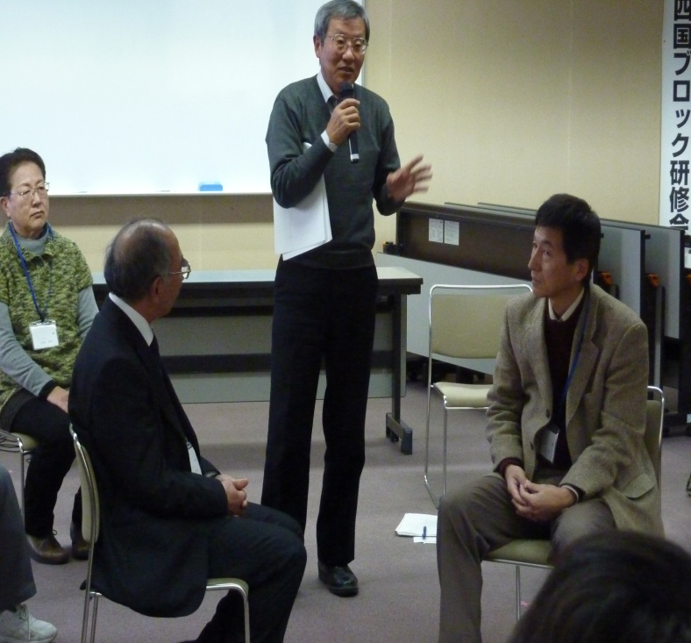

**平成24年度に当所が受けた電話及び面接相談の被害内訳**（301件中）

ブロック研修２日目の様子…

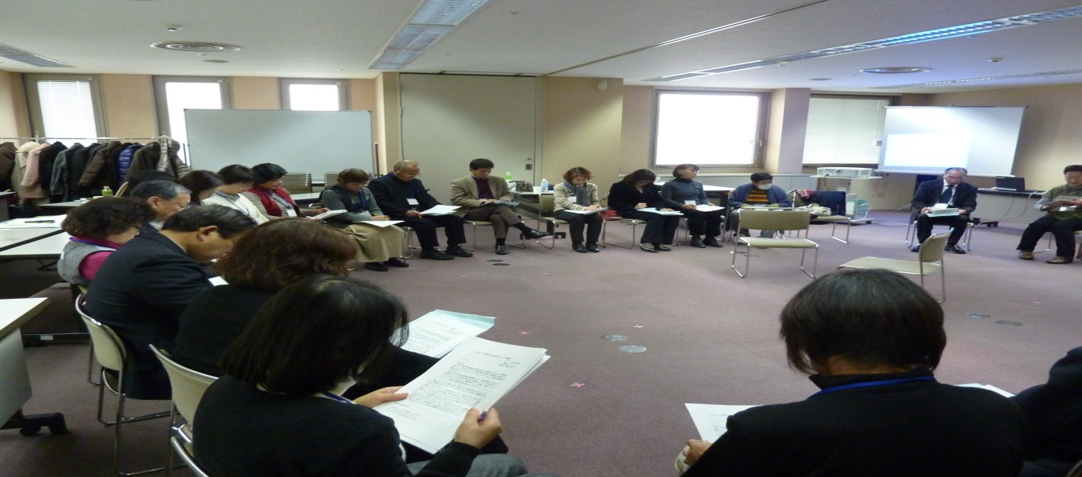

研修員から寄せられた感想より

・ワークを取り入れた講義は分かりやすかった。

・ロールプレイや検討の時間がもう少しほしかった。

・キーワードをたくさんいただいた講義であった。

・支援にもっとも必要な伝えること聴くことが大切

であることを体験で学んだ。

・他県との交流を重ねながら共に研鑽をして支援を

ステップアップしていきたいと思います。

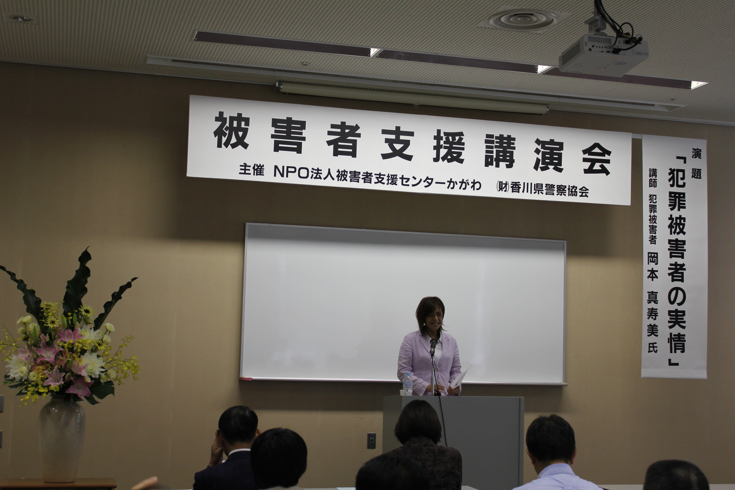

**講演会を開催しました**

本年度総会同日，**岡本真寿美**氏を講師にお招きし**「犯罪被害者の実情」**についてご講演をたまわりました。

平成６年見ず知らずの男にガソリンをかけられ火をつけられて瀕死の重傷を負い，その後28回の移植手術を受け続けていることや，被害後の二次被害等について語られました。現在は「あすの会」の会員として被害者の実情についてひろく訴え，被害者への理解を呼びかける活動をされています。

尚、設立10年を迎える今年度は、10月28日（月）にサンポート高松にて講演会を開催しますので，　　　ご参加をお待ちしております。

**秋季全国研修会に**

**参加しました**

**（九月・東京）**

　犯罪被害者等基本法に基づく地方公共団体と関係機関との連携の実践報告は，栃木他3県の発表。いずれの県も先進的と感じられる取組。出かける前に「全国の研修に行ったら香川の遅れがひしひしと分かりますよ」と言われた言葉がよみがえった。特に印象に残ったのは，栃木が作成して被害者に提供しているワンペーパーなるもの。利用可能な制度やサービスを記号を用いて分かりやすく表示し，かつその制度の重要性や優先順位なども一覧できるよう工夫された文書だ。利用できる制度が被害者個々のケースによって異なる点と，被害者の混乱しがちな心理とに着目して作成したといういきさつに感銘を受けた。　　　　　　　　　　　　　　　　支援活動員（Ｓ）

**C:\Documents and Settings\被害者支援センター\Local Settings\Temporary Internet Files\Content.IE5\LEUL3A1C\MC900251503[1].wmf**

**「かがわ被害者支援自販機」の設置場所提供の御協力をお願いしています。**

　この自動販売機の売上げの一部が犯罪や事故の被害者支援に役立てられます。   
　社会貢献の一環として自動販売機の設置場所提供にご協力いただける企業，団体，個人等を募集しております。

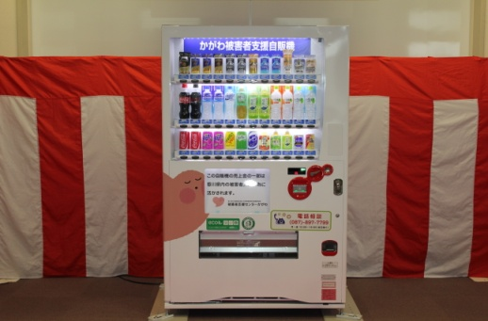

か

**機設置**

者**かがわ被害者支援自動販売機設置一覧**

（平成25年６月現在）敬称省略

東洋工業，播州電機，藤井学園寒川ゴルフ場，にこにこライフ高松，ネッツトヨタ高松，四国ハニー，真清水荘，岩佐病院，都村製作所，まんのう町役場琴南支所，高橋石油，四国管区警察局，香川県警察学校，香川県庁消費生活協同組合，中野外科胃腸科医院，寒川自動車学校，バジェットレンタカー四国本社

**設置ご協力いただいています皆様に感謝申しあげます。**

当センターは皆様からの会費・寄付金等で支えられています。

　　　　被害者の方が安心して相談できるセンターでありたいと思っております。

職場のお仲間，友人，知人等の方々にお声をかけていただき，支援の輪を広げていただければ幸いです。

皆様のご支援ご協力をよろしくお願いいたします。

◎ 賛助会員・・・個人または団体

　　　　　　年会費　一口１万円より

◎ 寄付金 ・・・随時お受けしています

◎ 寄付金 ・・・随時お受けしています

**お申込み先**

　集ＮＰＯ法人被害者支援センターかがわ事務局

〒760-0018

高松市天神前7番18号合田ビル２階

　TEL&FAX　087-897-7790

**お振込先：　ゆうちょ銀行**

**口座番号　01620-0-9852**

**口座名称　被害者支援センターかがわ**

**皆様方の温かいご支援をお待ちしております。**

**電話相談**　　☎**０８７－８９７－７７９９**

※受付は月曜日～金曜日　午前10時から午後４時まで

　　　　　　　　　　　　　　　　（祝日・年末年始を除きます）

**面接相談、法律相談、心理ｶｳﾝｾﾘﾝｸﾞ**も行います（無料　要予約）

ひとりで悩まないで　お電話ください…